独家揭秘U6 ion趣玩造型，智能科技解锁游艇式座舱

机甲守护战士、钢铁侠、超级英雄……对于很多成长于二次元时代的年轻人来说，爱驰U6 ion无疑将他们心中对“机甲战士”的挚爱化为现实。如果说斯皮尔伯格才是电影界的“头号玩家”，那么在中国汽车界，非U6 ion莫属。
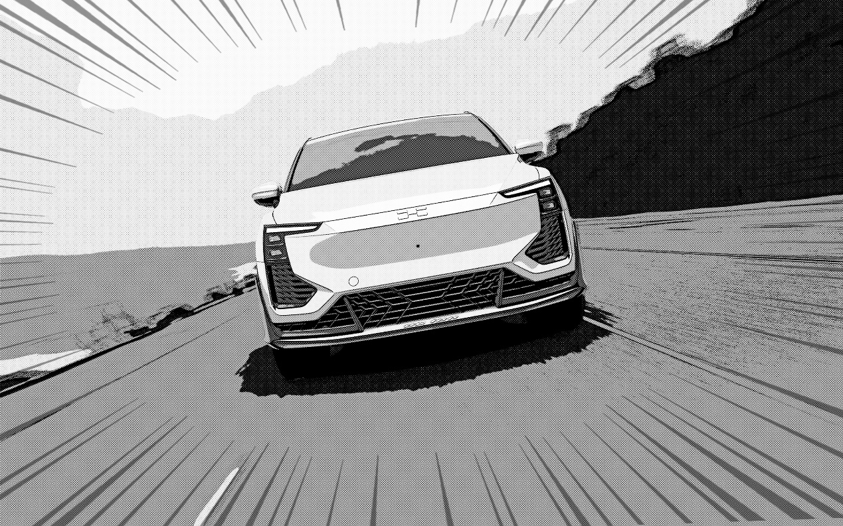
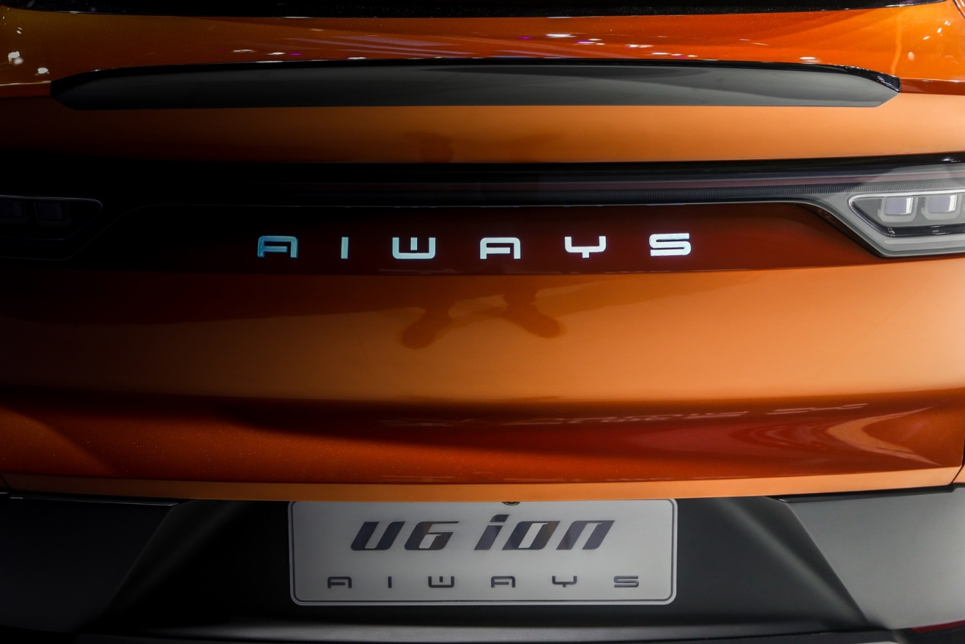
正因如此，在2020成都新能源国际车展上，当爱驰汽车正式公布旗下的第一款纯电智能轿跑SUV——U6 ion的造型设计时，就立刻在车展现场数万名年轻人当中，引发了宛如潮水般的共鸣与轰动。

“更凶更酷“，造梦机甲U6 ion为Z世代而来

如今，互联网文化浇灌出了全新的Z世代，“年轻”二字不再是年龄的缩写，而是代表着千人千面的个性化，也预示着率性洒脱、彰显个性的性格特征。爱驰U6 ion，是爱驰汽车对于年轻的一次全新解码。U6 ion融合跨界休旅和轿跑车的特色，具有鲜明的运动气息，更加贴近新锐用户对于年轻化、科幻感风格的青睐。
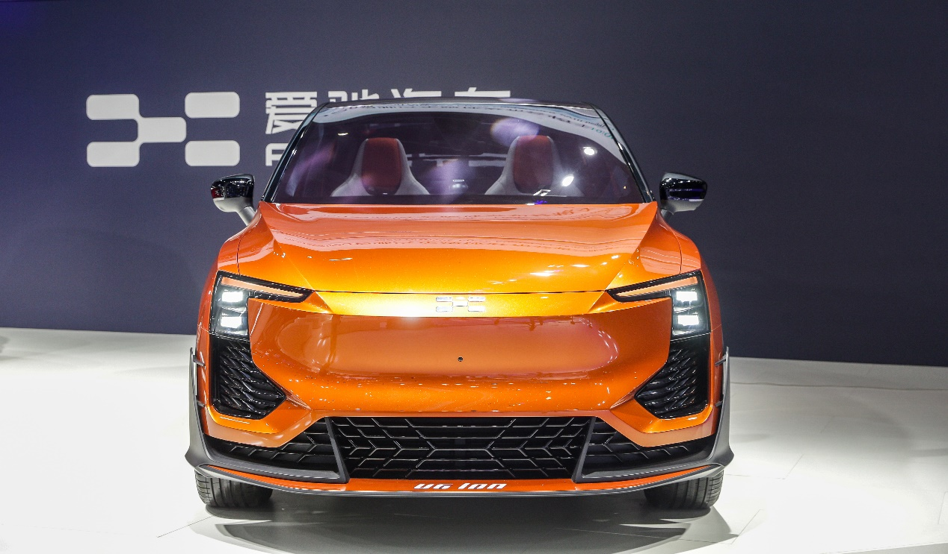
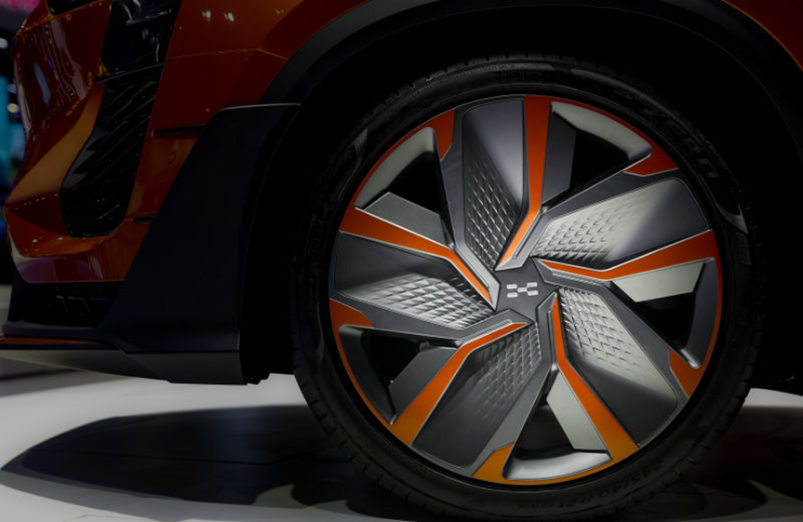
U6 ion的整车视觉情绪表达“更凶更酷“，宽趴的车体加上尾部倾斜流线的coupe风格，使得U6 ion流露出浓浓的运动气质。“钢铁侠”封闭式前脸搭配龙鳞格栅，具有丰富的层次感和辨识度。战斧光导LED+“双U型晶体五芒星”贯穿尾灯，配合流水律动效果动态交互点亮，简洁大方彰显科技工业风。fast back浑然一体的通透穹顶天幕，结合层级跃动的锋利腰线，共同构造宽体跨界轿跑姿态。21英寸双色铝合金轮毂，采用独特的半封闭结构搭配鳞片状生物机甲，造型犀利，兼具良好的气动性与散热性。反曲率弓高速扰流，巧妙融合了视觉张力与气动工程学，可以达到0.27Cd超低风阻。

趣玩智美体验，定义年轻一代驾乘新标准

座舱设计则采用“趣玩智美”的理念，坐进U6 ion的智能座舱，就像进入电影《头号玩家》游戏世界的“绿洲”， 轻薄化的运动拼色座椅、穹顶式全景玻璃天幕、游艇式握把旋转换挡机构，赛车式的内门拉手、AI智能机器人、自动升降环绕立体声音响……U6 ion重新定义了年轻一代驾乘新标准，在这里，唯一能限制你的，只有你自己的想象力。
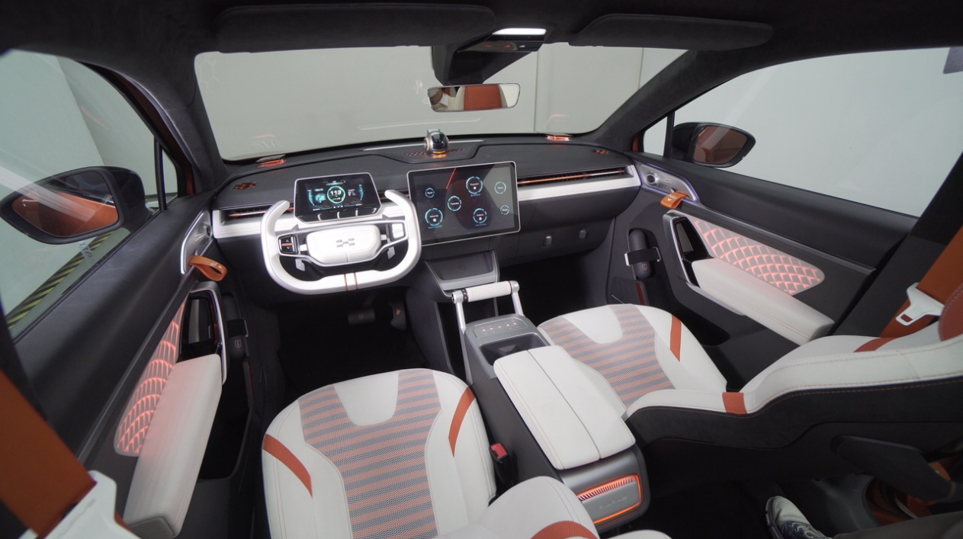
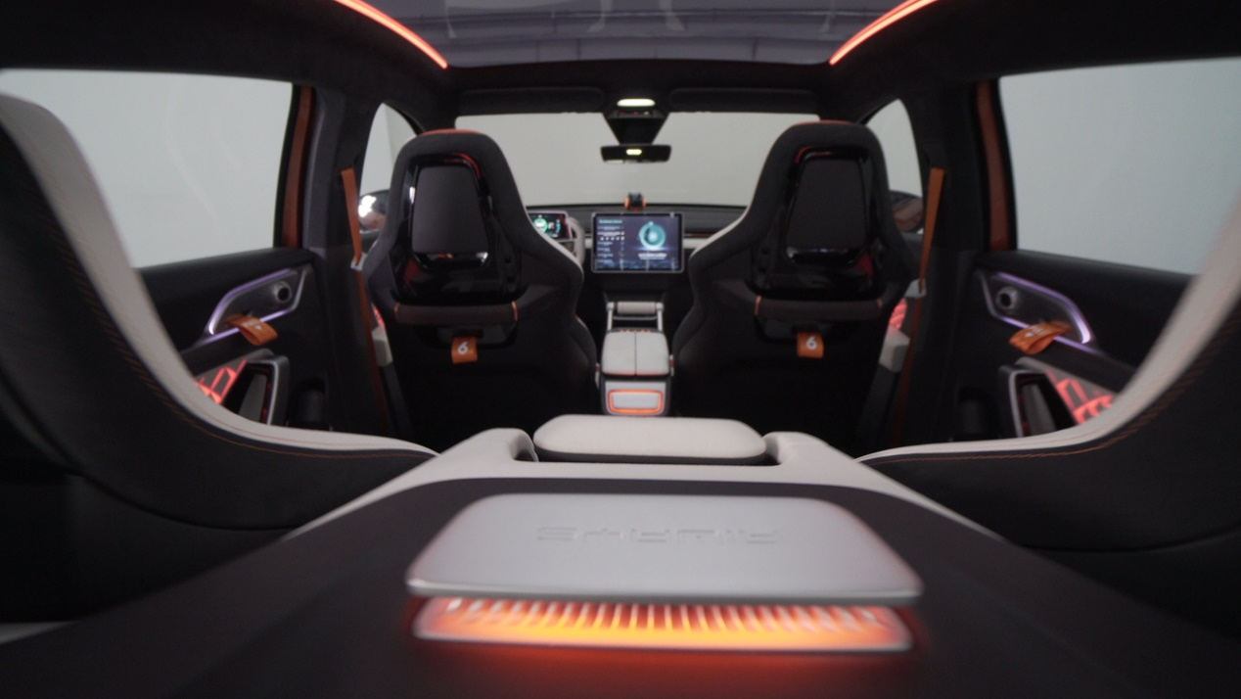

在后座中间的储物箱里，门侧收纳格，可以惊喜的发现U6 ion隐藏的无人机、户外野营手电、电动踏板车等户外装备，爱驰汽车希望U6 ion可以带你到山峰峡谷，或星光田野，在你停下车以后，给你一次探索更广阔世界的惊喜之旅。对于U6 ion的用户而言， 车已经不仅仅是交通工具， 更是张扬个性、表达才华与能力的机械艺术品。

科技与智慧加持，U6 ion为用户开启猎奇之旅

科技与智慧是互联网一代的增值砝码。用领先的科技与智慧武装肉体，出行更加可靠、便捷。U6 ion用机械实力与智趣内在，为用户出行开启一场独一无二的猎奇之旅。
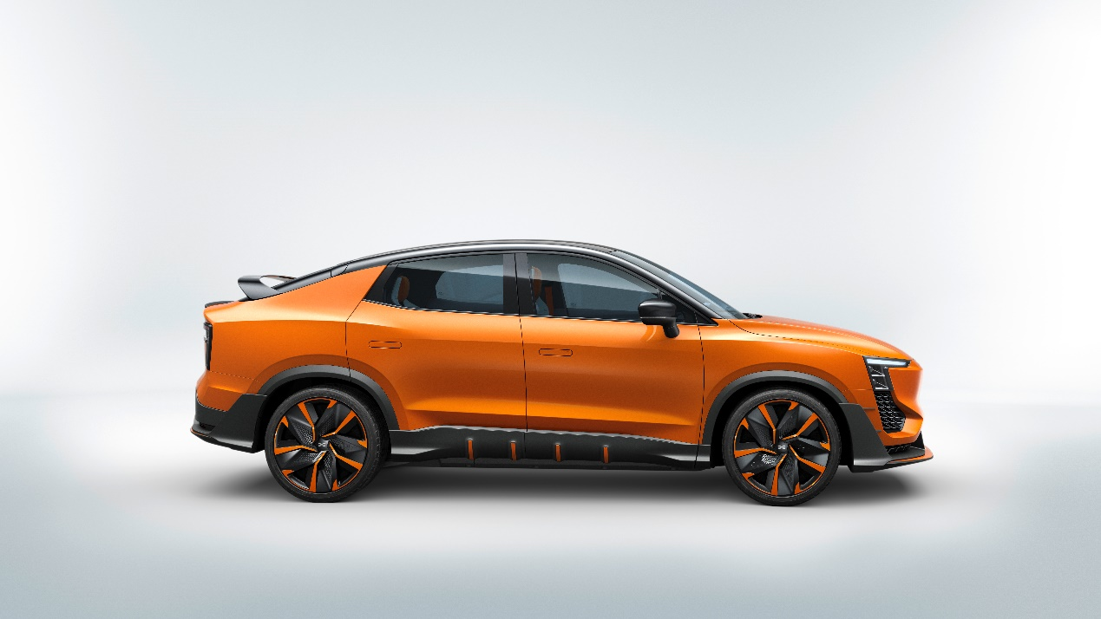
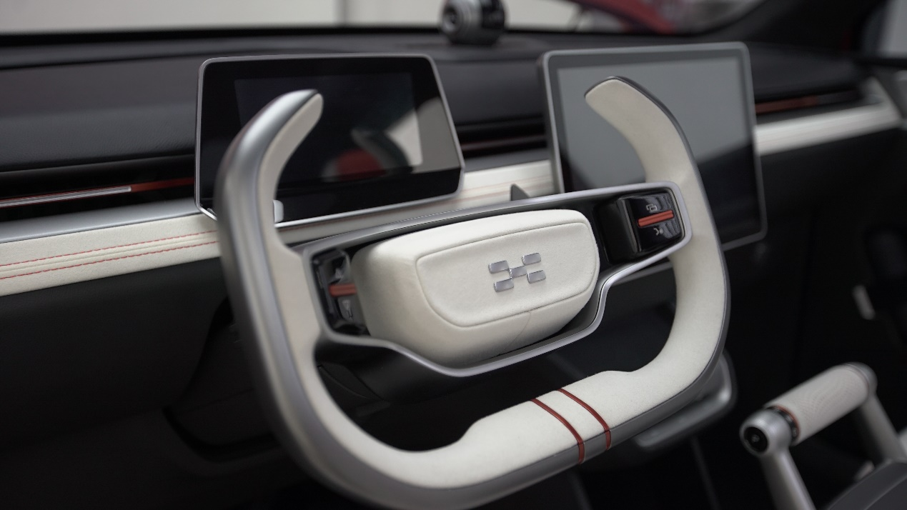
作为全新一代车型，U6 ion采用爱驰汽车纯电专属的MAS平台构架，并在原有基础上升级了动力及底盘驾乘调教，综合续航表现可达500km+；未来上市更将搭载L3级智能驾驶功能，可覆盖用户日常行驶的全部场景需求，整车智能科技水平得到了全面提升，大幅提升了行车安全性和便利性。在特定的条件下，驾驶者可以暂时解放双手双脚双眼，驾驶体验将实现质的飞跃。此外，U6 ion还搭载了全面升级的车载智能交互系统，包括强化人脸识别和语音交互等10余项关键改进，进一步加强网联娱乐功能和社交属性，加强产品体验的可玩性，让消费者享受智慧车生活带来的多重乐趣。
随着中国汽车消费人群越来越年轻，车企纷纷推出所谓“年轻化”的产品来满足年轻一代消费者的需求，但很少有车企能真正走到用户“心坎”里，和用户“玩”在一起。作为时代先锋和开拓者，年轻一代用户是新秩序的建立者，拥抱互联和创新科技是他们的信仰。而U6 ion身上散发的浓厚科技感和趣玩跨界风，天生就能触发年轻用户的心灵共振。
向敢于肩负时代使命、勇往直前的年轻一代致敬，为消费者提供最前沿、最便捷的智能车生活，U6 ion将全力护航大家逐梦前行，创造更多生活可能和人生传奇。

